PROYECTOS

PENDULO INVERTIDO, ROBOT BALANCÍN

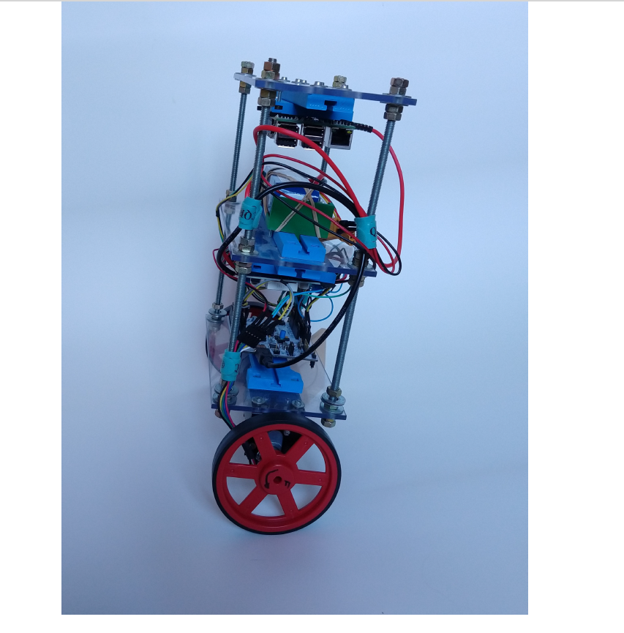

Fuente: Desarrollo de un sistema de péndulo invertido para la evaluación de estrategias de control avanzado, Alex Lovi



BOLA BALANCIN

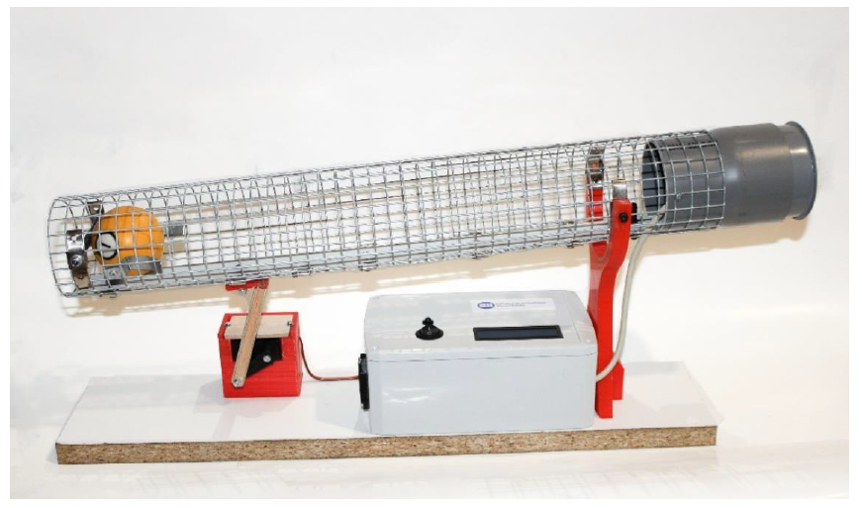

Control de un sistema Bola Balancin, Hector Manuel